Jona, 24. August 2023

Medienmitteilung
Stiftung Balm – Balmtag am Sonntag, 3. September 2023, 11 – 17 Uhr
Balmtag 2023 – GeBalmte Kraft
Am Sonntag, 3. September 2023 lädt die Stiftung Balm die Bevölkerung ein, einen Tag voller Freude und Geselligkeit auf dem Balm-Areal zu verbringen. Spiel, Spass, Unterhaltung, feine Verpflegung und wunderbare Begegnungen sind garantiert.
Erleben Sie unter dem Motto ‘GeBalmte Kraft’, gemeinsam mit den Menschen der Stiftung Balm, einen Tag voller Energie und Abwechslung, der für alle etwas zu bieten hat.
Eine Hüpfburg, ein Ballonkünstler und verschiedene Spiele sowie die Tiere auf dem Balmhof sorgen bestimmt für Begeisterung bei den Jüngsten. Energie braucht es definitiv beim Seifenkisten-Parcours – und natürlich Teamwork! Marktstände mit Kreativem, Blühendem und Handgefertigtem von Klientinnen und Klienten laden zum Schmökern ein und die Verköstigung aus der Balm-Küche sowie Live-Musik runden das vielfältige Programm ab.
Die Menschen der Stiftung Balm freuen sich auf einen fröhlichen Tag mit vielen Besucherinnen und Besuchern in geBalmter Atmosphäre.

Anreise
Es stehen keine Parkplätze zur Verfügung. Bitte benutzen Sie die öffentlichen Verkehrsmittel.
- Bus 994 ab SBB Rapperswil und SBB Jona bis Haltestelle Wohnheim Balm.
- Mit dem Auto zum Parkplatz beim CC Aligro, Rütistrasse 155, Jona und umsteigen in den Gratisbus (fährt regelmässig von 10.30 – 17.30 Uhr).
- Oder zu Fuss ca. 20 Minuten ab Parkplatz CC Aligro. Der Fussweg ist markiert.
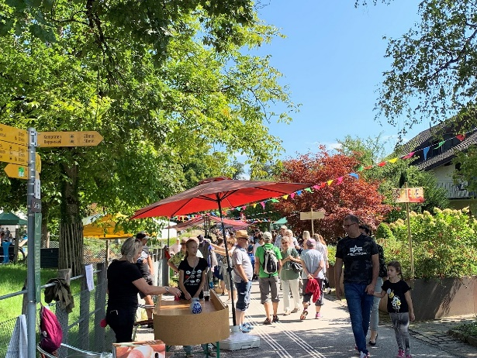

Stiftung
Balmstrasse 50
8645 Jona
055 220 65 85
info@stiftungbalm.ch
stiftungbalm.ch

Medienkontakt
Priska Engelbogen, Leiterin Marketing, Kommunikation & Fundraising
Telefon 055 220 65 91, E-Mail: priska.engelbogen@stiftungbalm.ch

Stiftung Balm
Die Stiftung Balm sieht ihre Aufgabe darin, gemeinsam mit und für Menschen mit Beeinträchtigung Zukunftsperspektiven und Lebensräume zu gestalten. Sie sollen selbstbestimmend am Leben teilhaben und sich wohl fühlen können. Zum Angebot der Stiftung gehören eine Heilpädagogische Schule mit 124 Schülerinnen und Schülern sowie unterschiedliche Wohn-, Arbeits- und Beschäftigungsformen an verschiedenen Standorten. Die Industriewerkstatt und der Gartenbau befinden sich in Jona, das Werkatelier und das Blumengeschäft «arte e fiori in der Altstadt von Rapperswil. Ebenfalls zur Stiftung gehören das Wohnheim, die Gärtnerei, die Wäscherei, die Grossküche und das Catering, der Balmhof mit seinen Tieren sowie das Café Balm auf dem Balm-Areal in Jona. Mit 103 Wohnplätzen, 74 Beschäftigungs- und 169 betreuten Arbeitsplätzen – davon 22 für Auszubildende - sowie rund 340 Fachpersonen ist die Stiftung Balm eine der grössten Institutionen im Kanton St. Gallen. Um mehr zu erfahren, besuchen Sie unsere Homepage www.stiftungbalm.ch

